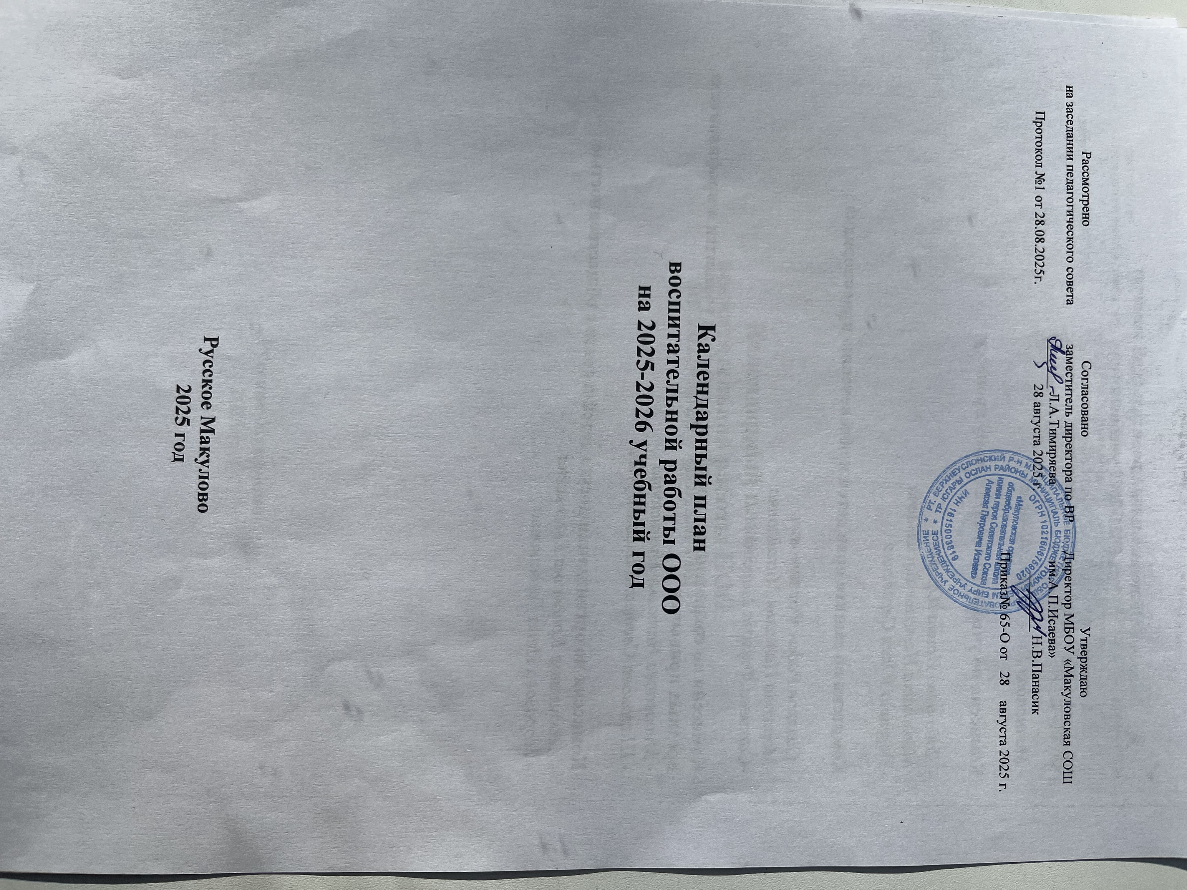

№ | Дела, события, мероприятия | Классы |  |  | Сроки | Ответственные
1. Урочная деятельность
(Согласно индивидуальным планам работы учителей )
1. | Планирование воспитательного  компонента урока (с учётом знаменательных дат великих людей) | 5-9 |  | В течение года |  | учителя- предметники
2. | Исследовательская и проектная  деятельность учащихся | 5-9 |  | В течение  года |  | учителя- предметники
3. | Встраивание в уроки общеобразовательного цикла профориентационного компонента; | 5-9 |  | В течение  года |  | учителя- предметники
2. Внеурочная деятельность
(Согласно программам внеурочной деятельности)
1. | Реализация курса внеурочной деятельности "Разговоры о важном" | 5-9 | Каждый  понедельник |  |  |  | классные руководители
2. | Реализация курса занятий  «Россия – мои горизонты»  «Билет в будущее» | 6-9 | Каждый  четверг |  |  |  | классные руководители
3. Классное руководство
(согласно индивидуальным планам работы классных руководителей)
1. | Классный час, посвящённый году  Защитника Отечества | 5-9 |  |  | Сентябрь | классные  руководители
2. | Контроль посещаемости и  успеваемости | 5-9 |  |  | Ежедневно | классные  руководители
3. | Проведение инструктажей | 5-9 |  |  | Перед  каникулами | классные  руководители
4. | Неделя безопасности | 5-9 |  |  | Сентябрь | классные руководители, учитель ОБЖ
5. | День солидарности в борьбе с терроризмом и экстремизмом | 5-9 |  |  | Сентябрь | классные руководители,  ЗДВР

6. | Акции в рамках Дня безопасности  дорожного движения | 5-9 | Сентябрь | классные  руководители
7. | Составление социального паспорта  класса | 5-9 | Сентябрь,  январь | классные  руководители
8. | Составление социального паспорта  школы | 5-9 | Сентябрь,  январь | ЗДВР
9. | Декада дорожной безопасности детей | 5-9 | Сентябрь | классные руководители,  учитель ОБЖ
10. | Подготовка к Дню Учителя | 5-9 | Октябрь | классные руководители
11. | Познавательные часы к Международному дню школьных библиотек | 5-9 | Октябрь | классные руководители, школьный  библиотекарь

12. | Мероприятия, посвящённые Дню  народного единства | 5-9 | Ноябрь | классные  руководители
13. | Мероприятия в рамках реализации проекта «Пушкинская карта» | 8-9 | В течение уч.года | ЗДВР,  классные  руководители
14. | Классный час «День памяти жертв  ДТП» | 5-9 | Ноябрь | классные  руководители
15. | Родительское собрание.  Концерт к Дню Матери | 5-9 | Ноябрь | ЗДВР,  классные  руководители
16. | Мероприятия в рамках декады  инвалидов | 5-9 | Декабрь | классные  руководители
17. | День рождения школы | 5-9 | Декабрь | ЗДВР,  классные  руководители
18. | Мероприятия, посвящённые Дню  Героев Отечества | 5-9 | Декабрь | ЗДВР,  классные  руководители
19. | Митинг, посвящённый  Дню Памяти Исаева А.П. | 5-9 | Январь | ЗДВР,  классные  руководители
20. | Месячник гражданско- патриотического воспитания | 5-9 | Февраль | ЗДВР,  классные  руководители

21. | Битва хоров | 5-9 | Февраль | ЗДВР,  классные  руководители
22. | Мероприятия, посвящённые Международному женскому дню 8 марта | 5-9 | Март | ЗДВР,  классные  руководители
23 | Сельский праздник «Широкая Масленица» | 5-9 | Март | ЗДВР,  классные  руководители
24. | Классные часы ко Дню космонавтики | 5-9 | Апрель | классные  руководители
25. | Мероприятия по Международному Дню телефона Доверия | 5-9 | Апрель | классные руководители
26. | Классные часы «Пришла весна – весна  Победы!» | 5-9 | Май | классные  руководители
27. | Классный час «День Пионерии» | 5-9 | Май | классные  руководители
28. | Классные часы «Безопасное лето» | 5-9 | Май | классные  руководители

29. | Анализ воспитательной  работы в текущем учебном году | 5-9 |  | Май | классные руководители
4. Основные школьные дела
1. | Торжественная линейка «Первый звонок» (День Знаний) | 5-9 | Сентябрь |  | Администрация школы
2. | Церемония поднятия государственных флагов РФ и РТ под государственные гимны | 5-9 | Еженедельно |  | ЗДВР,  классные руководители
3. | Торжественные линейки по итогам учебных четвертей | 5-9 | В конце каждой четверти |  | Администрация школы
4. | Акция «Бумажный бум» | 5-9 | Сентябрь, декабрь, апрель |  | ЗДВР, классные  руководители
5. | Кросс нации | 5-9 | Сентябрь |  | Учитель физической культуры
6. | Акции в рамках Декады пожилых людей | 5-9 | Октябрь |  | ЗДВР, классные  руководители
7. | День учителя «Учитель! Прекрасней профессии нет!» | 5-9 | Октябрь |  | ЗДВР, классные  руководители
8. | Акция «Подари книге вторую жизнь» | 5-9 | Октябрь |  | Школьный библиотекарь,  классные  руководители
9. | Праздник «Осенний бал» | 5-9 | Октябрь |  | классные  руководители

10. | День Отца.  Спортивные мероприятия | 5-9 | Октябрь | классные  руководители, учитель физической культуры
11. | Международный день толерантности  «Можно ли купить дружбу?» | 5-9 | Ноябрь | ЗДВР, классные руководители
12. | Акции в «День Матери» | 5-9 | Ноябрь | ЗДВР, классные руководители
13 | День рождения школы | 5-9 | Декабрь | ЗДВР, классные  руководители
14. | Украшение класса к Новому Году | 5-9 | Декабрь | классные  руководители
15. | Новогодний бал | 5-9 | Декабрь | классные  руководители
16 | Лыжня России | 5-9 | Январь | Учитель физической культуры, классные  руководители
17 | Хоккейный турнир | 5-9 | Январь | Учитель физической культуры, классные  руководители
18. | Митинг, посвящённый  Дню Памяти Исаева А.П. | 5-9 | Январь | ЗДВР, классные  руководители
19. | Битва хоров | 5-9 | Февраль | ЗДВР, классные руководители
20. | Дискотека на льду | 5-9 | Февраль | ЗДВР, классные руководители
21. | Спортивно-интеллектуальное состязание «Зарница» | 5-9 | Февраль | ЗДВР, классные руководители, учитель физической  культуры
22. | Проект «Наследники Великой Победы»  Вахта Памяти.  Акция «Георгиевская ленточка»  Акция «Бессмертный полк»  Митинги у памятников с.Макулово, д.Исаево, с.Сеитово | 5-9 | Май | ЗДВР, классные руководители
23. | Церемония награждения отличников учёбы, победителей и призёров конкурсов, НПК и олимпиад. | 5-9 | Май | ЗДВР, классные  руководители
5. Внешкольные мероприятия
1. | Выездные события, включающие в себя комплекс коллективных творческих дел, в процессе которых складывается детско-взрослая общность, характеризующаяся доверительными взаимоотношениями, ответственным отношением к делу, атмосферой эмоционально-  психологического комфорта | 5-9 | В течение года | классные руководители
2. | Мероприятия организуемые совместно | 5-9 | В течение | классные

 | с социальными партнерами школы  (встречи, экскурсии) |  | года | руководители
3. | Участие в районных соревнованиях | 5-9 | Сентябрь – май | ЗДВР, учитель физической культуры
4. | Участие в акциях в рамках Дня защиты детей | 5-9 | Июнь | ЗДВР, классные руководители
6. Организация предметно-пространственной среды
1. | Выставки рисунков, фотографий,  творческих работ, посвященных событиям и памятным датам | 5-9 | в течение года | классные руководители
2. | Оформление классных уголков | 5-9 | Сентябрь | классные  руководители
3. | Уход в кабинетах за растениями | 5-9 | в течение  года | классные  руководители
4. | Оформление классов к школьным календарным событиям (День знаний, Новый год, День защитника Отечества,  8 марта, День Победы) | 5-9 | в течение года | классные руководители
5. | Изучение Государственной символики Российской Федерации | 5-9 | Сентябрь | классные  руководители
6. | Мероприятия по изучению выдающихся государственных деятелей России в прошлом, деятелей  культуры, науки, искусства, военных, героев и защитников Отечества | 5-9 | В течение года | классные руководители

7. | Посещение историко – краеведческих  музеев |  | В течение  года | классные  руководители
8. | Благоустройство, озеленение пришкольной территории:  экологические субботники, трудовые  десанты |  | Апрель-май | классные руководители
 | 7. Взаимодействие с родителями
1. | Родительские собрания | 5-9 | 1 раз в  четверть | классные  руководители
2. | Посещение на дому учащихся. Составление актов обследования жилищных условий. | 5-9 | Сентябрь | классные  руководители
3. | Совместные с родителями экскурсии и праздники | 5-9 | В течение  учебного года | классные  руководители
4. | Индивидуальные консультации для родителей | 5-9 | В течение  учебного года | классные руководители
5. | Информирование родителей на официальном сайте школы | 5-9 | В течение  учебного года | администрация школы, классные руководители
6. | Конкурс родительских комитетов  «Секреты дружного класса» | 5-9 | Декабрь | ЗДВР, классные руководители
8. Профилактика и безопасность |  |  |  |  |  | 5-9
1. | Вводный инструктаж учащимся | 5-9 | Сентябрь | классные  руководители
2. | Классные часы с учащимися по мерам пожарной безопасности и безопасного поведения на дорогах:  «Поведение в экстремальных ситуациях»;  «Безопасность в дорожно- транспортных ситуациях» | 5-9 | Сентябрь | классные руководители

3. | Классный час, посвящённый Дню  солидарности | 5-9 | Сентябрь | классные  руководители
4. | Проведение инструктажей перед каникулами | 5-9 | Октябрь,  декабрь,  март,  май | классные руководители
5. | Минутки безопасности «Наша  безопасность в наших руках» | 5-9 | ежедневно | классные  руководители
6. | Организация уголка по изучению  правил дорожного движения. | 5-9 | Сентябрь | классные  руководители
8. | Тренировочная эвакуация учащихся для отработки их действий в случае возникновения пожаров, чрезвычайных ситуаций и угрозы  террористических акций | 5-9 | Согласно  плану | Администрация школы, учителя- предметники,  классные  руководители
9. | Классный час по безопасности в сети  Интернет | 5-9 | Октябрь | классные  руководители
10. | Акция «День памяти жертв ДТП» | 5-9 | Ноябрь | классные  руководители
11. | Инструктаж по технике безопасности с учащимися по правилам поведения на водоемах в осенне-зимний и зимне-  весенний период | 5-9 | Ноябрь,  март | классные руководители
12. | Беседы с учащимися о последствиях ложных сообщений о  террористических актах | 5-9 | Декабрь | классные руководители

13. | Заседания Совета Профилактики | 5-9 | 1 раз в  месяц | ЗДВР
14. | «Соблюдай правила дорожного движения!» - встреча с инспектором ГАИ ГИБДД | 5-9 | в течение учебного года | ЗДВР, классные  руководители
15. | Профилактика суицидального поведения. «Телефон доверия» | 5-9 | в течение учебного года | классные  руководители
16. | Викторина по ПДД «Знай! Умей!  Соблюдай!» | 5-9 | Апрель | классные  руководители
9. Социальное партнёрство

1. | Встречи с интересными людьми | 5-9 | в течение учебного  года | классные руководители
2. | Библиотечные уроки | 5-9 | в течение учебного  года | сельские библиотекари
3 | Участие в сельских акциях и мероприятиях | 5-9 | в течение учебного  года | Администрация школы
10. Профориентация |  |  |  |  |  | 5-9
1. | Участие в проектной деятельности | 5-9 | в течение учебного года | классные руководители
2. | Часы профориентации | 5-9 | в течение учебного года | классные руководители
3. | Экскурсии на предприятия села | 5-9 | в течение учебного года | классные руководители
4. | Встречи с представителями ВУЗов и СУЗов | 8-9 | в течение учебного года | администрация школы
11. Самоуправление
(Согласно индивидуальному плану работы школьного ученического Совета самоуправления)
1. | «Время выбрало нас» (выборы лидеров, активов классов, распределение обязанностей) | 5-9 | сентябрь | классные руководители
2. | Участие в выборах школьного ученического совета | 5-9 | сентябрь | ЗДВР,  классные руководители
3. | Работа в соответствии с обязанностями | 5-9 | В течение учебного года | классные руководители
4. | Заседания школьного ученического самоуправления | 9 | В течение учебного года | ЗДВР
5. | Организация общешкольных событий | 5-9 | В течение учебного года | ЗДВР,  классные руководители

